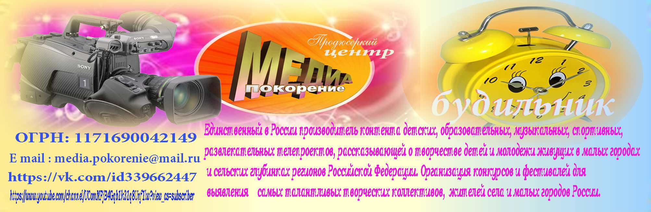

ВСЕРОССИЙСКИЙ ТЕЛЕВИЗИОННЫЙ КОНКУРС
«МУЗЫКА ПОБЕДЫ»
25 ЯНВАРЯ – 5 АПРЕЛЯ 2020 г.

ПОЛОЖЕНИЕ

1. ОБЩИЕ ПОЛОЖЕНИЯ
Продюсерский центр «Медиа покорение» объявляет Всероссийский телевизионный конкурс «Музыка Победы»
Самые интересные работы будут показаны в телевизионном проекте телеканала «Будильник», предложены для эфирного вещания Общественного Телевидения России и ряду других федеральных каналов Российской Федерации..
1.2 Цели и задачи Конкурса:
- приобщение жителей села и городов России к культурному вещанию;
- выявление талантливых детей, подростков, молодежи малых городов России от 5 лет в области песен, танцев, инструментальной музыки, оркестров и отдельных исполнителей произведений военных лет;
- развитие эстетических нравов и культуры в сельской местности и малых городов нашей страны;
- расширенная работа с молодежью в сельских клубах и домах культуры, детских школ искусств, музыкальных школ, центров детского творчества, объединений дополнительного образования работающих на базе средних общеобразовательных школ, детских садов в области музыкального исполнительства произведений военных лет;
- реализация творческих способностей жителей села;
1.3 Участники Конкурса
В Конкурсе могут принять участие творческие коллективы, отдельные исполнители, работающие на базе домов, дворцов культуры, детских школ искусств и детских музыкальных школ, средних школ, детских садов культурных и образовательных учреждений и т.д., возрасте от 5 лет.

1.4 Требования к конкурсным работам:
1.4.1. Для участия в конкурсе нужно записать видеоролик не более одного концертного номера в формате H264 (MP4) разрешение картинки 1080i или 720p HD с разрешением картинки 16Х9, скорость кадра 25 к/с, звук 48 000 Гц;
1.4.2. Приветствуется многокамерная съемка!...
1.4.3. Работа должна быть выполнена полностью и составлять целую композицию, обязательно должен быть использован концертный костюм участника;
Количество видео роликов и заявок с оплатой орг. взноса с одного участника не ограничено!

2. ПОРЯДОК, СРОКИ И МЕСТО ПОДАЧИ РАБОТ НА УЧАСТИЕ В КОНКУРСЕ
2.1 Сроки проведения Конкурса:
С 25 января по 5 апреля 2020 года.
2.2 Конкурсные работы необходимо подготовить по вышеуказанным формам в электронном виде, отпечатать текст к заявке, прикрепить чек об оплате орг. взноса и отправить Организаторам на адрес электронной почты: media.pokorenie@mail.ru (с пометкой «конкурс «МУЗЫКА ПОБЕДЫ»).
2.3. Работы участников конкурса должны поступить Организаторам до 23 часов 59 минут 5 апреля 2020 года включительно.
2.5. Сумма организационного взноса за участие с каждой работы составляет 400 рублей. Организационный взнос используется для электронной рассылки грамот, дипломов, работы жюри конкурса и т.д. Оплата для организаций и отдельных участников производиться на номер карты Сбербанка России МИР 2202 2016 4468 2813 для удобства перечисления орг. взносов.
Также по желанию учреждений может быть составлен договор и переведен орг. взнос на расчетный счет нашей компании, но при этом будет учитываться все банковские расходы и орг. взнос составит 1500 рублей с почтовой оправкой оригинала диплома с «живой» печатью и всей документации.
Если вы хотите получить оригинал диплома с «живой» печатью, вы можете это указать в заявке и дополнительно оплатить 300 рублей для отправки корреспонденции по почте.

3. ЖЮРИ КОНКУРСА
3.1 Организатор Конкурса образует и утверждает состав жюри Конкурса.
3.2. В состав жюри Конкурса включены выдающиеся работники культуры, известные музыканты России.
3.3. Жюри оценивает представленные работы и определяет победителей в разных возрастных группах в соответствии с настоящим Положением.

4. ПОРЯДОК И КРИТЕРИИ ОЦЕНКИ РАБОТ
4.1 Критериями выбора победителей Конкурса являются соответствие тематике, оригинальность замысла, мастерство исполнения.
4.2 Итоговая оценка каждого Участника формируется путем суммирования оценок всех участников Жюри по трём вышеуказанным критериям.
5. ПОДВЕДЕНИЕ ИТОГОВ КОНКУРСА
По результатам Конкурса победители и все участники конкурса награждаются дипломами от продюсерского центра «Медиа покорение», Самые интересные работы будут показаны в телевизионном проекте телеканала «Будильник» (https://www.youtube.com/channel/UComMFjB4Gqb1k31q8Unf1lw?view_as=subscriber), и предложены ряду федеральных каналов, в частности: ОТР, «Россия -1», и т.д., для создания телевизионного проекта и знакомством с народным творчеством сельских поселений регионов России
Телефон для связи с Оргкомитетом: +79196386764, Каусария Гаязовна Гаянова.
Просьба звонить с 9-18.00 по Московскому времени!..
Email: media.pokorenie@mail.ru

ОБРАЩАЕМ ВАШЕ ВНИМАНИЕ! Все работы, присланные на конкурс, должны быть прикреплены отдельно в одном письме, (заявка, орг. взнос, работа)! Если участник направляет несколько работ, то каждая работа присылается в креплении по выше указанной методике отдельно и на каждую заявку в дальнейшем будет выслан диплом или сертификат участника! Еще раз напоминаем, заявки не подписываются не заверяются печатью и подписью руководителей и составляются в офисной программе по предложенной вкладке в конце положения! Дипломы и сертификаты участников строго отправляются на ту электронную почту, по которой была прислана работа участника!

Уважаемые участники конкурса!
Наша команда для ряда федеральных каналов ищет самых талантливых исполнителей ЛЕГЕНДАРНЫХ ПЕСЕН И МУЗЫКИ ПОБЕДЫ
Ждем ваши работы!

ЗАЯВКА НА УЧАСТИЕ В КОНКУРСЕ
«МУЗЫКА ПОБЕДЫ»

Содержание | Информация
ФИО участника
ФИО руководителя (при наличии)
Дата рождения, полных лет
Название произведения и точные авторы
Полное наименование культурного учреждения; ФИО руководителя учреждения;
ФИО Руководство отдела культуры, которому относится данное учреждение, телефон и E mail
Точный почтовый адрес с индексом, телефон и E mail организации, откуда была подана заявка
Телефон руководителя коллектива
E-mail руководителя коллектива для связи в случае победы для съемок телепроекта.

